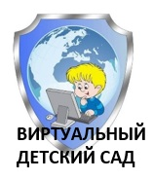

Уважаемые родители!
Мы рады приветствовать Вас на страничке «Виртуальная гостиная».
Наша задача – обеспечить возможность участия родителей в жизни детского сада, несмотря на фактическую занятость на работе посредством создания единой системы использования информационных компьютерных технологий во взаимодействии ДОУ с семьей.
Наша страничка для тех, кто заинтересован в гармоничном и всестороннем развитии своего ребенка, кто готов поделиться опытом и рассказать о трудностях воспитания и обучения дошкольника, кто желает повысить свою педагогическую компетентность и сотрудничать с квалифицированными специалистами.

